**Bi5121c Anatomie člověka II - cvičení**

**Lymfatický systém**

**Pohlavní soustava**

Jméno a učo:…………………………………..

1. **Popište názvy buněk a druhy dělení:**

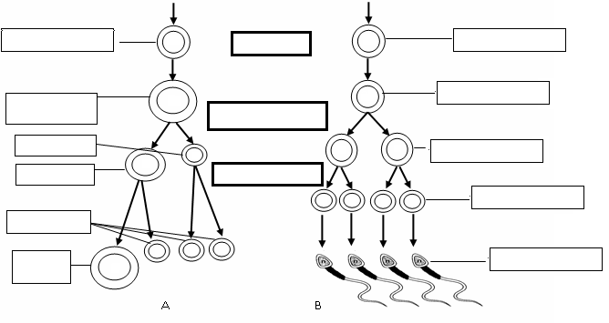

Spermatogonie

Spermatocyty I. řádu

Prespermatidy, spermatocyty II. řádu

spermatidy

spermie

Meióza

Meióza

mitóza

2-3 pólová tělíska

Vajíčko

Polocyt, pólové tělísko

Oocyt II. řádu

Oocyt I. řádu

oogonie

1. **Vypište alespoň 4 rozdíly mezi spermatogenezí a oogenezí:**

|  |  |
| --- | --- |
|  | U mužů tvorba spermií, u žen tvorba vajíček |
|  | U mužů tvorba až v pubertě, u žen již v prenatálním období |
|  | U mužů následuje mitóza a meióza ihned, u žen mitóza prenatálně, poté diktyotenní stádium, dokončení až v době ovulace (jen některá), druhé meiotické dělení dokončeno až při proniknutí spermie |
|  | U mužů vznikají 4 rovnocenné spermie, u žen pouze 1 vajíčko a 2-3 pólová tělíska |
|  | Velké množství spermií do pozdního věku, u žen dozraje pouze omezené množství vajíček a konec reprodukčního období v klimakteriu a menopauze |

1. **Doplňte:**

Ovulace

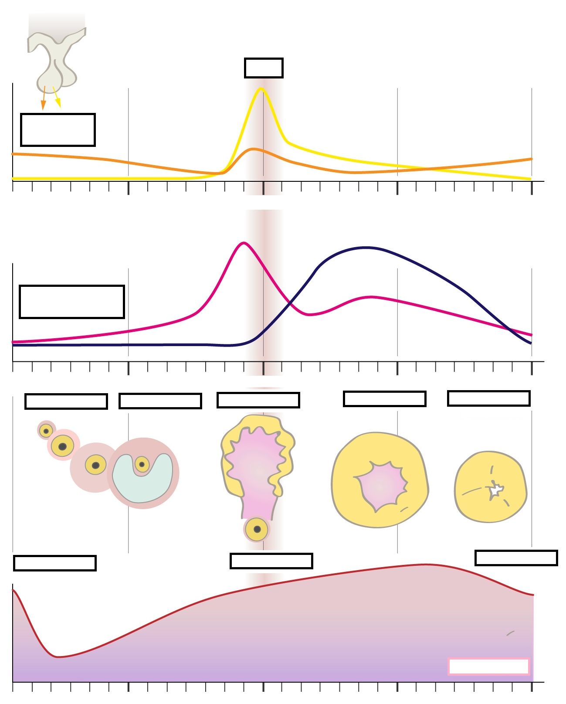

konec menstruační proliferační sekreční začátek menstruační

*folliculi ovarici primarii* a postupně rostoucí a dozrávající folikuly

*Graafův folikul a* jeho prasknutí při ovulaci

*Corpus luteum (v tomto případě menstruations)* a jeho postupná involuce před menstruací

endometrium

Před ovulací folikulární fáze, po ovulaci luteální fáze

Doplňte hormony (zda):růžově estrogeny (estradiol), modře profesteron

1. **Vypište mízní uzliny:**

|  |  |  |
| --- | --- | --- |
| Mízní uzlina | Regio (hlava, horní končetina,…) | Tributární oblast (odkud mízu sbírají – ucho, rty, pánev,..) |
| Nodi lymphatici occipitales | hlava | Temenní a týlní krajina, šíjové svaly |
| Nodi lymphatici mastoidei | hlava | Temenní krajina a zevní ucho, zadní strana boltce |
| Nodi lymphatici parotidei | hlava | spánkové  krajiny, obličejových oblastí, ušního boltce (zevní zvukovod a přední strana boltce) a z příušní žlázy, část čelní krajiny a část zevních víček |
| Nodi lymphatici faciales | hlava | Oblast tváře |
| Nodi lymphatici submandibulares | hlava | v trigonum submandibulare a odvádějí mízu  z orgánů v dutině ústní (z jazyka, zubů, ze žlázy pod-  jazykové i podčelistní), z obou rtů a tváří, dolního  víčka, povrchové a hluboké vrstvy obličeje |
| Nodi lymphatici submentales | hlava | hrotu jazyka,  z oblasti dolních zubů, dolního rtu a brady. A přilehlé dásně, přední část mandibuly |
| Nodi lymphatici retropharyngei | hlava | nosní dutiny, z pa-  ranasálních dutin, stěny hltanu, ze sluchové trubice  a dutiny středoušní. |
| Nodi lymphatici cervicales superﬁciales | krk | Z podkoží v okolí krku |
| Nodi lymphatici cervicales profundi | krk | Z hlavy – jazyka, tonsil, hltanu, hrtanu, nosní dutiny, krku, šítní žlázy a kraniální části hrudníku |
| Nodi lymphatici cubitales superficiales et profundu | Horní končetina | V lokti, takže oblast od prstů do sem |
| Nodi lymphatici axillares  (celý soubor cca 40 uzlin – mají pak i jednotlivé podskupiny) | Horní končetina | Volná horní končřetina, povrch hrudní stěny s mléčnou žlázou, část stěny břišní, lopatková krajina, přilehlé úseky zas a šíjové krajiny |
| Nodi phrenici superiores | Hrudník | Bránice, horní plocha jater |
| Nodi lymphatici parasternales | Hrudník | Zadní plocha přední stěny hrudníku a stěny břišní, přední část bránice, mediální část mléčné žlázy popř. i horní plocha jater |
| Nodi lymphatici intercostales | Hrudník | Zadní část stěny hrudníku a nástěnné pleury, mezižeberní svaly, hluboké svaly zádové, páteřní kanál |
| Nodi lymphatici mediastinales anteriores | Hrudník | z orgánů dutiny hrudní  (srdce, perikardu, plic), thymus, vazivo mediastina popř. bránice a z jater. |
| Nodi lymphatici mediastinales posteriores | Hrudník | z jícnu, srdce, perikardu, bránice a z jater, dolní části laloků plic |
| Nodi lymphatici pulmonales | Hrudník | Uvnitř parenchymu, drobné, takže vlastně část plic k těmto uzlinám |
| Nodi lymphatici bronchopulmonales | Hrudník | V hilu plicním, takže míza z plic po hilus |
| Nodi lymphatici tracheobronchiales | Hrudník | Míza z plic – v oblasti trachey |
| Nodi lymphatici iliaci externi | Pánev a břicho | Dolní končetina, stěna pánve, část močového měchýře a z hlubokých mízních cév penisu a clitorisu |
| Nodi lymphatici iliaci interni | Pánev a břicho | Přilehlá oblast pánve, zadní část dna pánevního, kyčelní a hýžďové svaly, pánevní orgány |
| Nodi lymphatici sacrales | Pánev a břicho | stěny pánevní,  konečníku, dělohy a vaginy (u ženy) nebo prostaty  (u muže). |
| Nodi lymphatici iliaci communes | Pánev a břicho | Vše z nodi iliaci externi et interni – takže dolní končetina a pánev |
| Nodi lymphatici lumbales | Pánev a břicho | Vše z nodi lymphatici iliaci communes – takže pánev, dolní končetina + většina stěn břišních, z párových orgánů dutiny břišní a pohlavních žláz |
| Nodi epigastrici inferiores | Pánev a břicho | Kaudální část m. rectus abdominis a jeho pochvy |
| Nodi phrenici inferiores | Pánev a břicho | Bránice a horní plocha jater |
| Nodi lymphatici coeliaci  (několik skupin mízních uzlin u nepárových orgánů břišní dutiny, před aortou) | Pánev a břicho | Sbírají mízu také z velkého počtu mízních uzlin (kolem  180) uložených v mesenteriu |
| Nodi gastrici | Pánev a břicho | Mízní uzliny žaludku |
| Nodi hepatici | Pánev a břicho | Játra mimo horní plochu, žlučník, přilehlé části žaludku, duodena a pankreatu |
| Nodi mesenterici | Pánev a břicho | Uzliny tenkého střeva v mesenteriu |
| Nodi colici | Pánev a břicho | Colon ascendend, transversum a descendens |
| Nodi poplitei (2 – 3 uzliny pod fascií zákolenní jámy) | Dolní končetina | Okrsek zadních kolektorů, pata, lýtko, část hřbetu nohy |
| Nodi inguinales superficiales | Dolní končetina | Povrchové kolektory dolní končetiny až na zadní část, kůýže v okolí, kůže a okolí regio glutea, anální oblast, zevní genitál, urethra, u ženy část vaginy, kůže a podkoží přední stěny břišní, fundus a část corpus uteri |
| Nodi inguinales profundi | Dolní končetina | Část mízy z nodi inguinales superficiales, dolní končetina |

Autoři se v uvádění uzlin různí a liší se mírně v tributárních oblastech i v uvádění názvů viz Nodi occipitales – Nodi lymphoidei occipitales – Nodi lyphatici occipitales.